**“扫雪除冰暖人心”志愿服务活动**

大雪过后辖区积雪严重，由于辖区均为平房区，积雪导致居民屋门被挡住，影响出行，11月7日，老区社区工作人员、党员志愿者等以最快的速度为辖区残疾人员和独居老人清雪除冰。

活动中，虽然天气寒冷，但是大家不顾天寒路滑，仍“浴雪”奋战，冒着严寒铲的铲，推的推，一个个忙碌的红色身影，齐心协力，团结协作，干劲十足，“挥舞的铁锹”成为了皑皑白雪中最暖心的一道风景线。

通过大家的努力，为辖区居民开辟出一条温情的“便民之路”，也为居民出行和车辆通行创造了整洁、安全、畅通的环境。

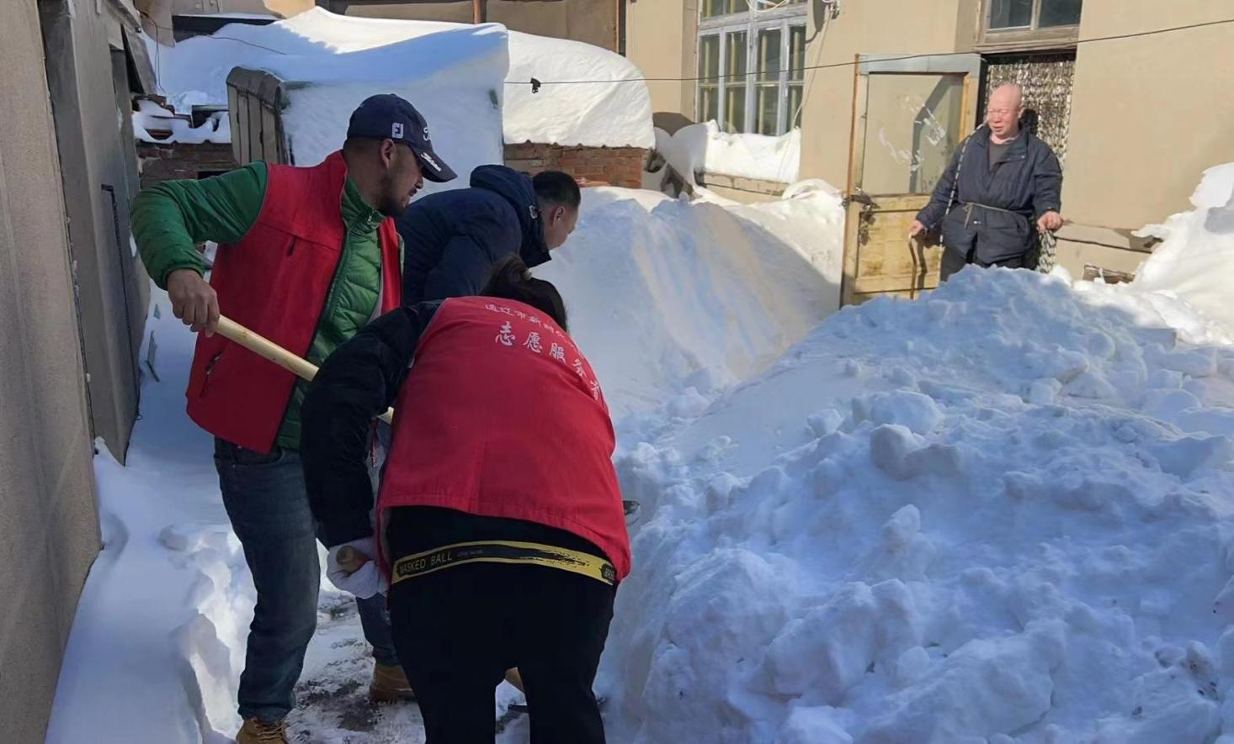

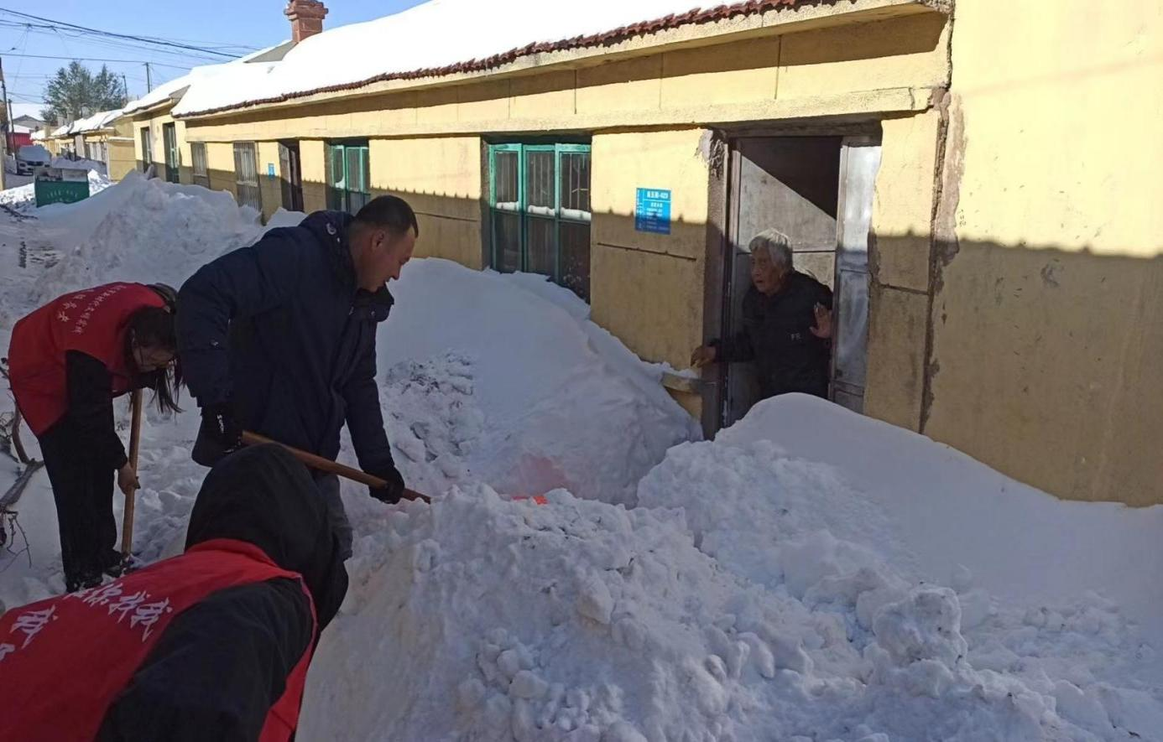

开展“破冰”志愿服务活动

大雪过后，路上的积雪被车压的很实，经过太阳照射，一部分化成冰，很滑，影响居民出行。11月15日，老区社区联合通辽市交通运输综合执法支队第一党支部开展“破冰’志愿服务活动。

活动中，大家身穿马甲，手拿铁锹，干劲十足。齐心协力清理路上积雪和厚厚的冰层，很快就露出的路面。

通过此次活动，体现了志愿服务的重要性，影响身边更多的人加入到我们志愿服务队。用行动影响着身边人！

